Přírodní kalendář
Už je tu jaro, nebo ještě ne? Jak to vlastně poznáme? Co je hlavním ukazatelem jara? Ve škole se učíme, že rok má čtyři roční období. Jaro začíná v 21. března, léto 21. června, podzim 23. září a zima 21. prosince. Což je zajisté správně. Je to rozdělení roku podle astronomického kalendáře. Jenže co na to příroda. Zmizne první jarní den všechen sníh? Vyraší náhle ze země všechny sněženky, tulipány a narcisy? Jsou místa vysoko v horách, kde dlouho do jara leží sníh, zatím co nížiny jsou plné jarních květů. Pojďme tedy zjistit, kdy přichází jaro k nám do oblasti chřibských lesů. Vytvořme si přírodní kalendář, který nerozděluje rok do čtyř ročních období, ale zná jich deset. Předjaří, časné jaro, plné jaro, časné léto, plné léto, pozdní léto, časný podzim, plný podzim, pozdní podzim a zimu.
Pojďme pozorovat květiny, stromy a keře v průběhu celého roku.

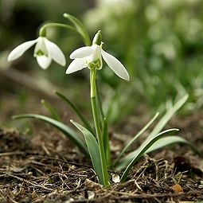
Jako první na řadě je sněženka. Najděte a vyfotografujte ve svém okolí první jarní sněženky. Až je najdete, vězte, že právě nastalo předjaří.
Pokud byste žádné sněženky nenašli, nevadí. Můžete si obrázek se sněženkami vyrobit. Návod vám posílám.

Kdo má zájem, může si vytisknout tabulku a zapisovat si do ní své objevy.

Obrázek se sněženkami

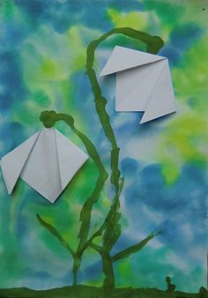
(obrázky pro inspiraci)
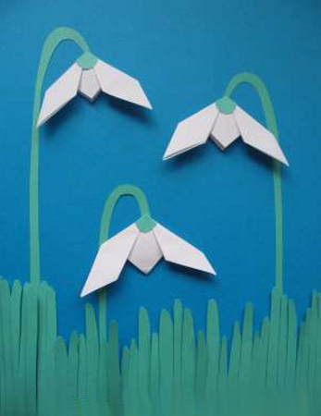

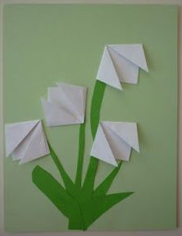
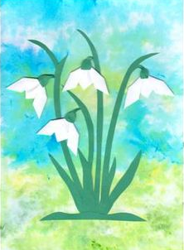

Co budeš potřebovat:
Na pozadí barevný papír. Například modrý. Pokud nemáš, použij i bílý a vybarvi jej barvičkami nebo pastelkami.
Na stonky a lístky zelený papír. Pokud nemáš, opět ti postačí bílý papír obarvený nazeleno.
Na květ bílý papír.
Dále budeš potřebovat tužku, pravítko, nůžky, lepidlo. Nemáš-li barevné papíry, tak i nějaké barvičky nebo pastelky.

Jak budeš postupovat:
- Nachystej si barevný papír na pozadí, případně si obarvi bílý.
- Vyrob si podle návodu květy sněženek.
- Nastříhej si ze zeleného papíru stonky, lístky a travičku. (Podívej se na obrázky pro inspiraci).
- Nalep na pozadí stonky, lístky a květy. (Opět ti pomůžou obrázky pro inspiraci.)

Návod na výrobu květu:
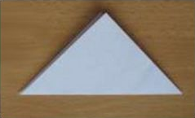
- Vystřihni si čtverec bílého papíru, přibližně o rozměrech 6 X 6 cm a přelož jej po diagonále (rožky k sobě).

- Oba horní rohy ohni směrem dolů tak, aby přečnívaly přes dolní hranu.

- Nyní přehni boční strany dolů a květ sněženky je hotový. (Květů si udělej, kolik budeš potřebovat.)
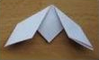
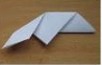

Tabulka mých objevů
Roční doba | Pozorovaná rostlina | Den nálezu
Předjaří
Časné jaro
Plné jaro
Časné léto
Plné léto
Pozdní léto
Časný podzim
Plný podzim
Pozdní podzim
Zima

